Министерство образования Республики Беларусь
Научно-исследовательское учреждение
«Институт прикладных физических проблем имени А. Н. Севченко»
Белорусского государственного университета
(НИИПФП им. А. Н. Севченко БГУ)

УТВЕРЖДАЮ
Директор НИИПФП
им. А.Н. Севченко БГУ
_______________ П.В. Кучинский
«____» 2025 г.

СПЕЦИАЛЬНОЕ ПРОГРАММНОЕ ОБЕСПЕЧЕНИЕ «ЛЕСОПАТОЛОГИЯ»

Руководство оператора
Лист утверждения
БАСР.00359-01
Представители
организации-разработчика

Руководитель разработки

Заведующий лабораторией
дистанционной фотометрии

__________ | Л.В. Катковский
«___» _________ 2025

Исполнители

Ст. научный сотрудник
__________ | А.О. Мартинов
«___» _________ 2025

Научные сотрудники
__________ | В.В. Станчик
«___»_________ 2025

__________ | А.А. Ломако
«___»________ 2025

Нормоконтроль
__________ | А.П. Попков
«___»________ 2025
2025

УТВЕРЖДЕН
БАСР.00359-01

СПЕЦИАЛЬНОЕ ПРОГРАММНОЕ ОБЕСПЕЧЕНИЕ «ЛЕСОПАТОЛОГИЯ»
Инв № подл.
Подпись и дата
Взам. инв.№ №
Инв.№ дубл.
Подпись и дата

Руководство оператора

БАСР.00359-01

Листов 26

2025

АННОТАЦИЯ
В данном документе приведено руководство оператора специального программного обеспечения (СПО) для обработки мультиспектральных космических изображений с целью автоматизации диагностики патологии лесов и развития лесных пожаров.
В данном документе в разделе "Назначение программы" указаны сведения о назначении СПО и информация, достаточная для понимания функций СПО и его эксплуатации.
В разделе "Условия выполнения программы" указаны условия, необходимые для выполнения программы (минимальный и (или) максимальный состав аппаратурных и программных средств и т.п.).
В разделе "Выполнение программы" указана последовательность действий оператора, обеспечивающих загрузку, запуск, выполнение и завершение программы, приведены описание функций, формата и возможных вариантов команд, с помощью которых оператор осуществляет загрузку и управляет выполнением программы, а также ответы программы на эти команды.
В разделе "Сообщения оператору" приведены тексты сообщений, выдаваемых в ходе выполнения программы, описание их содержания и соответствующие действия оператора (действия оператора в случае сбоя, возможности повторного запуска программы и т.п.).
Настоящий эксплуатационный документ выполнен по ГОСТ 19.505-79 ЕСПД.

СОДЕРЖАНИЕ

1 НАЗНАЧЕНИЕ ПРОГРАММЫ 5

2 УСЛОВИЯ ВЫПОЛНЕНИЯ ПРОГРАММЫ 6

3 ВЫПОЛНЕНИЕ ПРОГРАММЫ 7
3.1 Запуск программы 7
3.2 Модуль загрузки данных 7
3.2.1 Выделение областей интереса 10
3.3 Композиция спектральных каналов 11
3.4 Регулировка яркости и насыщенности 12
3.5 Поиск областей 12
3.6 Построение градиента усыхания по временному ряду 14
3.7 Географическая привязка 15
3.8 Модуль работы с данными спектрометра «БЕКАС» 16
3.9 Модуль анализа спектров 18

4 СООБЩЕНИЯ ОПЕРАТОРУ 22

Приложение А – Сообщения об ошибках 23

ЛИСТ РЕГИСТРАЦИИ ИЗМЕНЕНИЙ 25
ОПРЕДЕЛЕНИЯ, ОБОЗНАЧЕНИЯ И СОКРАЩЕНИЯ
В настоящем документе применяются следующие определения, обозначения и сокращения:
БД – база данных
ЕСПД – единая система программной документации
ИД – исходные данные
НИР – научно-исследовательская работа
ОКР – опытно-конструкторская работа
ОС – операционная система
ПЭВМ – персональная электронная вычислительная машина
СД – спектральные данные
СПО – специальное программное обеспечение
СПЭЯ – спектральная плотность энергетической яркости
ТЗ – техническое задание

- НАЗНАЧЕНИЕ ПРОГРАММЫ
Разработанное СПО предназначено для автоматизации технологии диагностики патологии лесов и развития лесных пожаров с использованием данных спутниковых систем.
Наименование программы: СПО «Лесопатология» для обнаружения паталогических состояний лесных насаждений и последствий лесных пожаров.

- УСЛОВИЯ ВЫПОЛНЕНИЯ ПРОГРАММЫ
СПО поддерживает возможность эксплуатации на работающих технических средствах Заказчика со следующими характеристиками:
• используемая операционная система: Windows 10/11 (x64);
• процессор не хуже Intel Core i7 9700K 4900 МГц;
• материнская плата, соответствующая по сокету и возможностям выбранному процессору;
• оперативная память - не менее 32 Гбайт;
• твердотельный накопитель не менее 500 GB;
• накопитель на магнитных дисках (HDD) - не менее 2 ТВ;
• 2 цветных монитора диагональю не менее 24 дюймов и видеокарты профессиональной серии не хуже GeForce GTX 1660 Ti Armor OC 6GB GDDR6.
• манипулятор «мышь»;
• клавиатура;
• сканер типа Canon CanoScan LiDE 220;
• принтер типа HP LaserJet Pro M252dw (B4A22A);
Дополнительные периферийные устройства для функционирования СПО не требуются.

- ВЫПОЛНЕНИЕ ПРОГРАММЫ

3.1 Запуск программы
Для запуска программы необходимо запустить установочный файл ForestGuardInstall, после чего запустить файл ForestGuard.exe. Программа не требует установки дополнительных драйверов, модулей или библиотек при запуске релизной версии.
После запуска исполняемого файла оператору должно отобразиться главное окно программы. Внешний вид окна представлен на рисунке 3.1.1. В этом окне пользователь получает возможность загружать и просматривать исходные данные, а также проводить поиск и создавать области интересов. Для загрузки данных, в меню «Файл» необходимо выбрать интересующий вариант загрузки. После выбора типа спутника в меню «Файл», в проводнике требуется указать путь к заголовочному файлу для выбранного типа спутника.

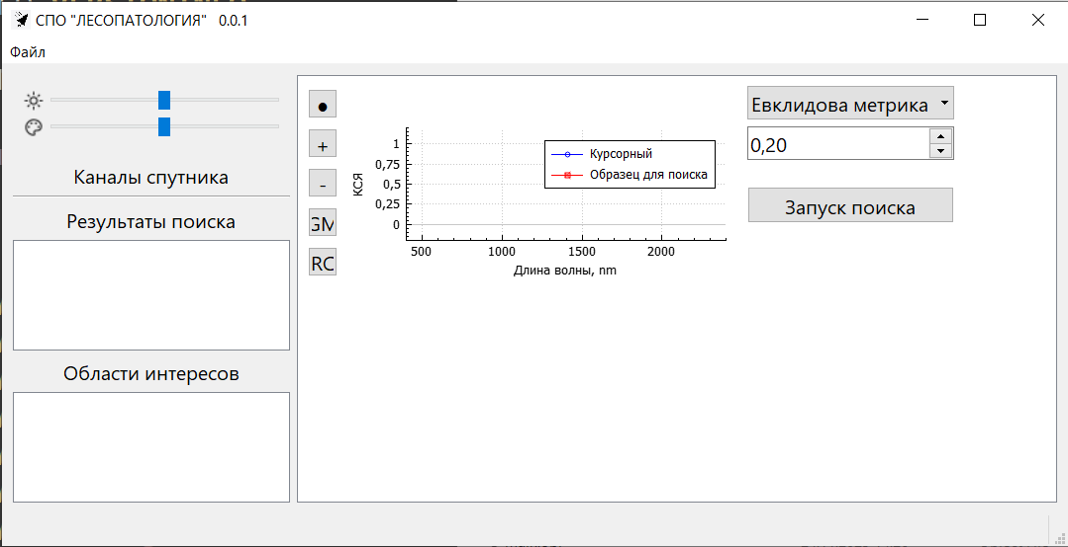

Рисунок 3.1.1 – Внешний вид главного окна СПО «Лесопатология»

3.2 Модуль загрузки данных
В меню «Файл» можно выбрать загрузку данных для спутников Sentinel 2A, Sentinel 2B, Landsat 8, Landsat 9 как для одного момента времени, так и для построения временных рядов. Ниже будут рассмотрены различные варианты загрузки. Вид меню «Файл» представлен на рисунке 3.2.1.
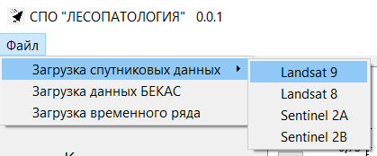

Рисунок 3.2.1 – Диалоговое окно выбора заголовочного файла

Затем в диалоговом меню рисунок 3.2.2 нужно выбрать один из файлов.
Для спутника Landsat 9, заголовочные файлы могут быть представлены в форматах: json, txt, xml. Различные форматы имеют равнозначное содержимое.

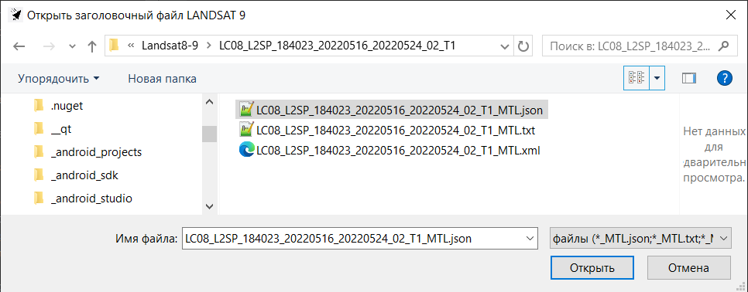

Рисунок 3.2.2 – Диалоговое окно выбора заголовочного файла

На рисунке 3.2.3 изображён вариант загрузки данных для спутника Landsat 9

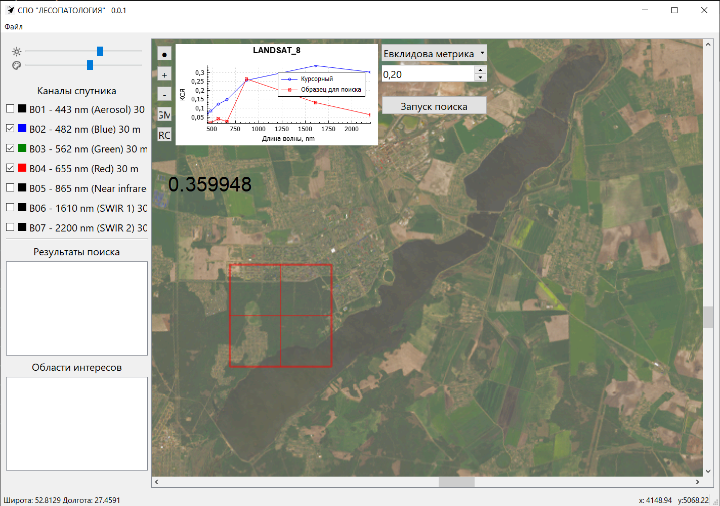

Рисунок 3.2.3 – Пример загруженных данных для спутника Landsat 9

При выборе загрузки данных Sentinel 2A, формат заголовочного файла будет представлен только в виде xml. Пример можно увидеть на рисунке 3.2.4

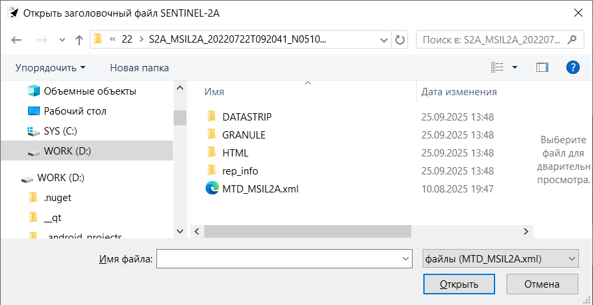

Рисунок 3.2.4 – Выбор заголовочного файла для Sentinel-2A

В случае загрузки временного ряда нужно выбрать директорию, в которой будут находится поддиректории для разных моментов времени. Пример загруженного временного ряда на рисунке 3.2.5.
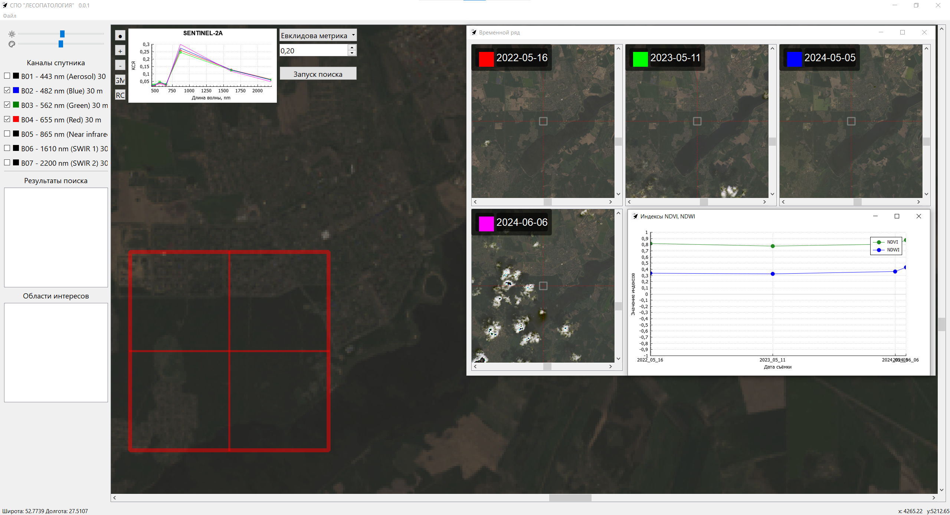

Рисунок 3.2.5 – Окно с загруженным временным рядом.

    - Выделение областей интереса
Выделение областей интереса на базовом слое изображения осуществляется нажатием клавиши «ПРОБЕЛ». Каждое нажатие на клавишу «ПРОБЕЛ» добавляет точку полигон. Для завершения выделения нужно нажать клавишу «ВВОД». Пример добавленной области интереса на рисунке 3.2.6.

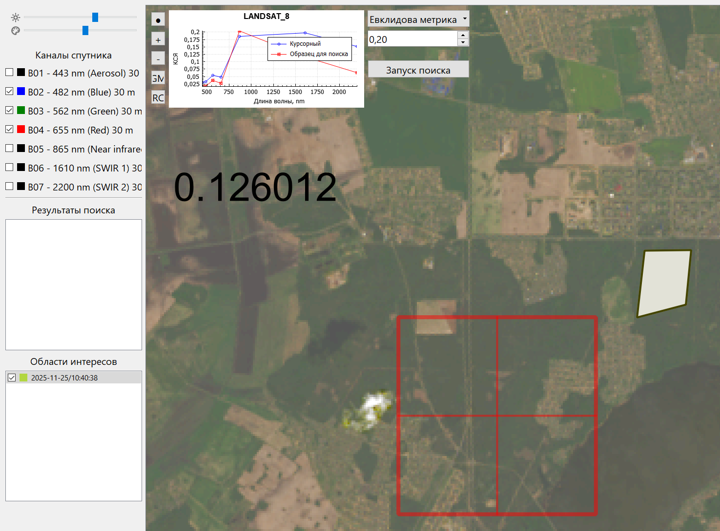

Рисунок 3.2.6 – Область интереса.

  - Композиция спектральных каналов
После загрузки спутниковых данных оператор может создавать различные композиции RGB изображения, используя чек-боксы. На рисунке 3.3.1 показан пример классического RGB.
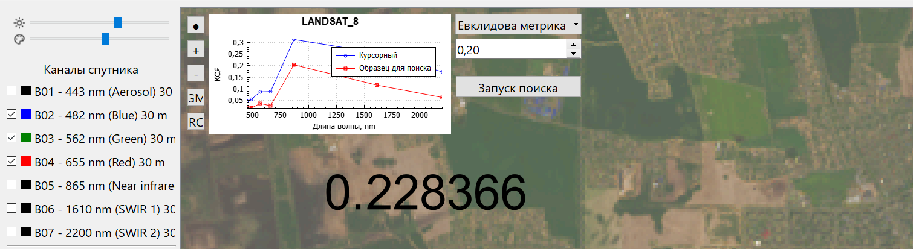

Рисунок 3.3.1 – Классическая композиция RGB

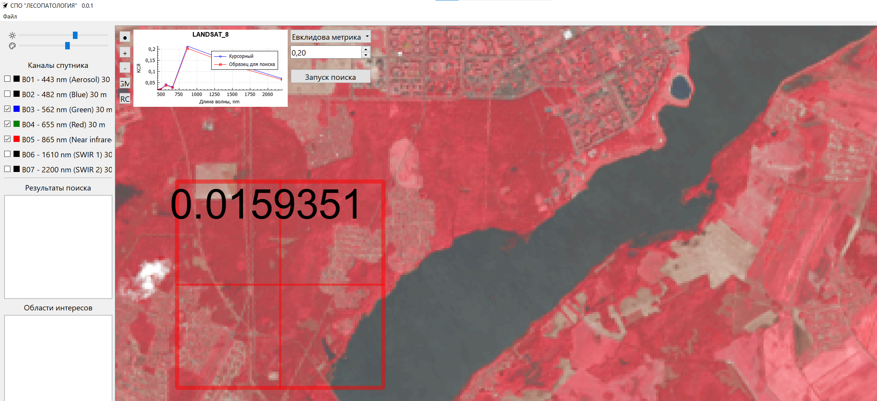

Рисунок 3.3.2 – Композиция ближний ИК, красный, зелёный

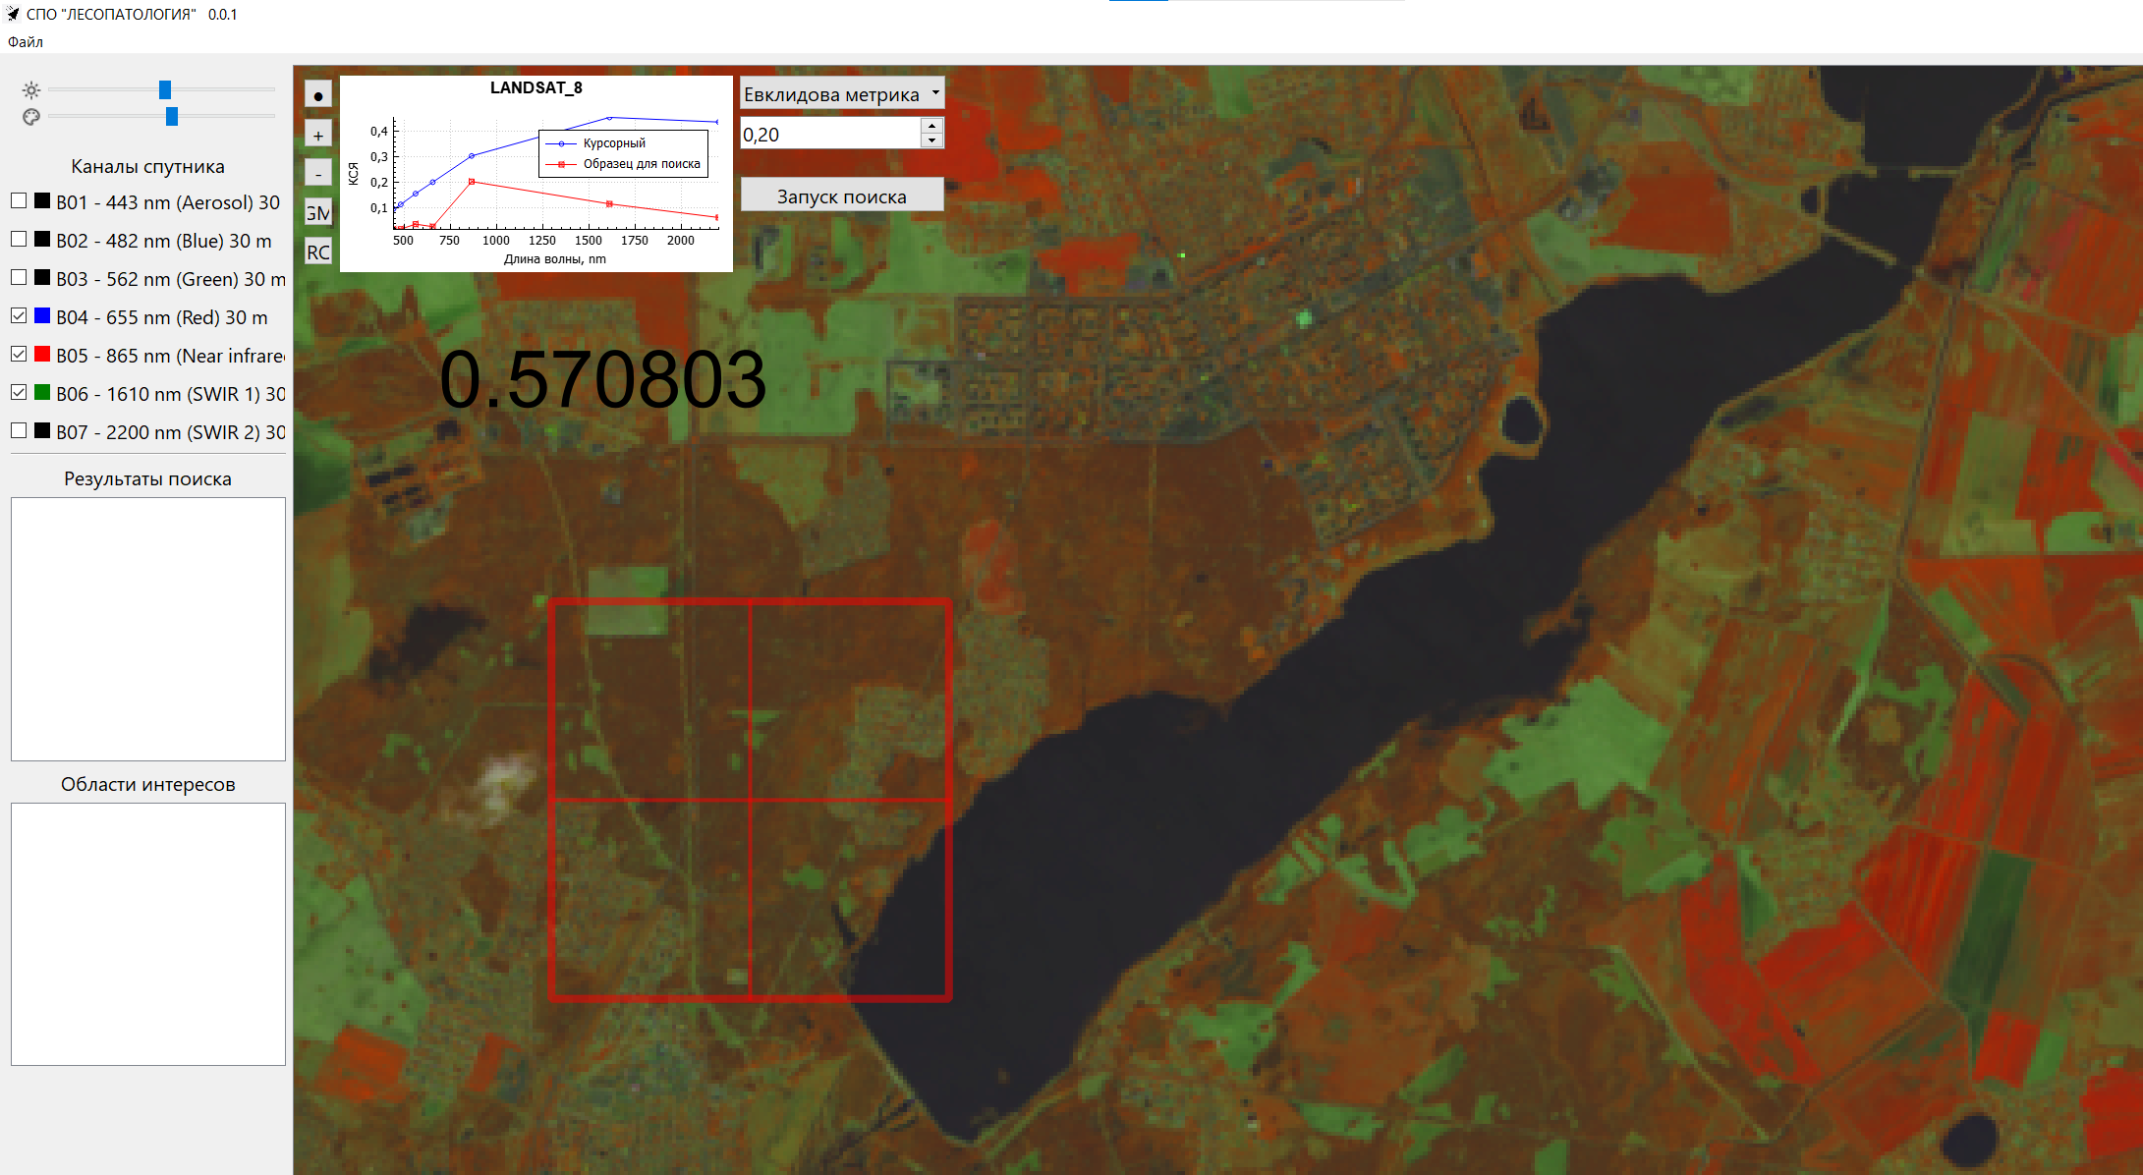

Рисунок 3.3.3– Композиция ближний ИК, средний ИК, красный

  - Регулировка яркости и насыщенности
Для регулировки яркости и насыщенности используются два ползунка. Движение ползунка влево уменьшает значение, движение вправо увеличивает. Яркость регулируется ползунком с пиктограммой солнца. Цветовая насыщенность – ползунком с изображением цветовой палитры.

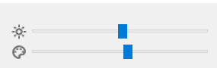

Рисунок 3.4.1 – Ползунки управления яркостью и насыщенностью

  - Поиск областей
Поиск областей можно осуществлять, используя Евклидову метрику или спектральный угол. Для этого достаточно выбрать метод поиска, пороговое значение и образец спектра для поиска. Образец спектра выбирается двойным нажатием на левую клавишу мыши. Подтверждением того, что спектр для поиска выбран - является красное перекрестие в квадрате. Образец спектра для поиска можно посмотреть на графике рисунок 3.5.1. После выбора параметров нажать кнопку «Запуск поиска». Перед поиском появляется диалоговое окно - рисунок 3.5.2, предлагающее оператору выбрать цвет, которым будут закрашены области, соответствующие критерию поиска. Пороговое значение целесообразно подбирать исходя из допустимых значений евклидовой метрики или спектрального угла для определённой поверхности. Величину порогового значения можно оценить на основании отображаемой метрики для текущего пикселя.

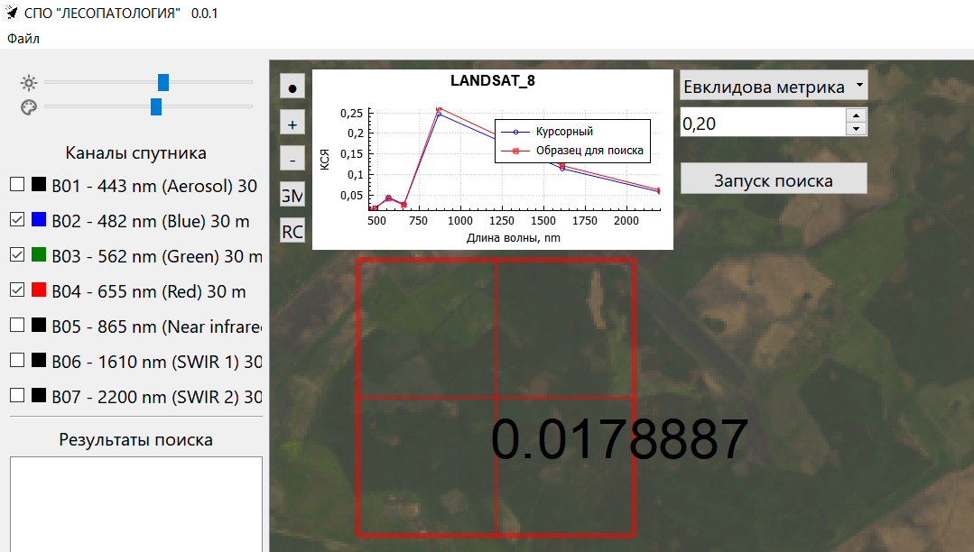

Рисунок 3.5.1 Пример образца для поиска

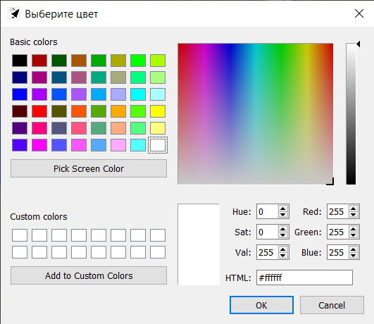

Рисунок 3.5.2 Диалоговое окно выбора цвета

Примеры результатов поиска воды и леса изображены на рисунке 3.5.3.
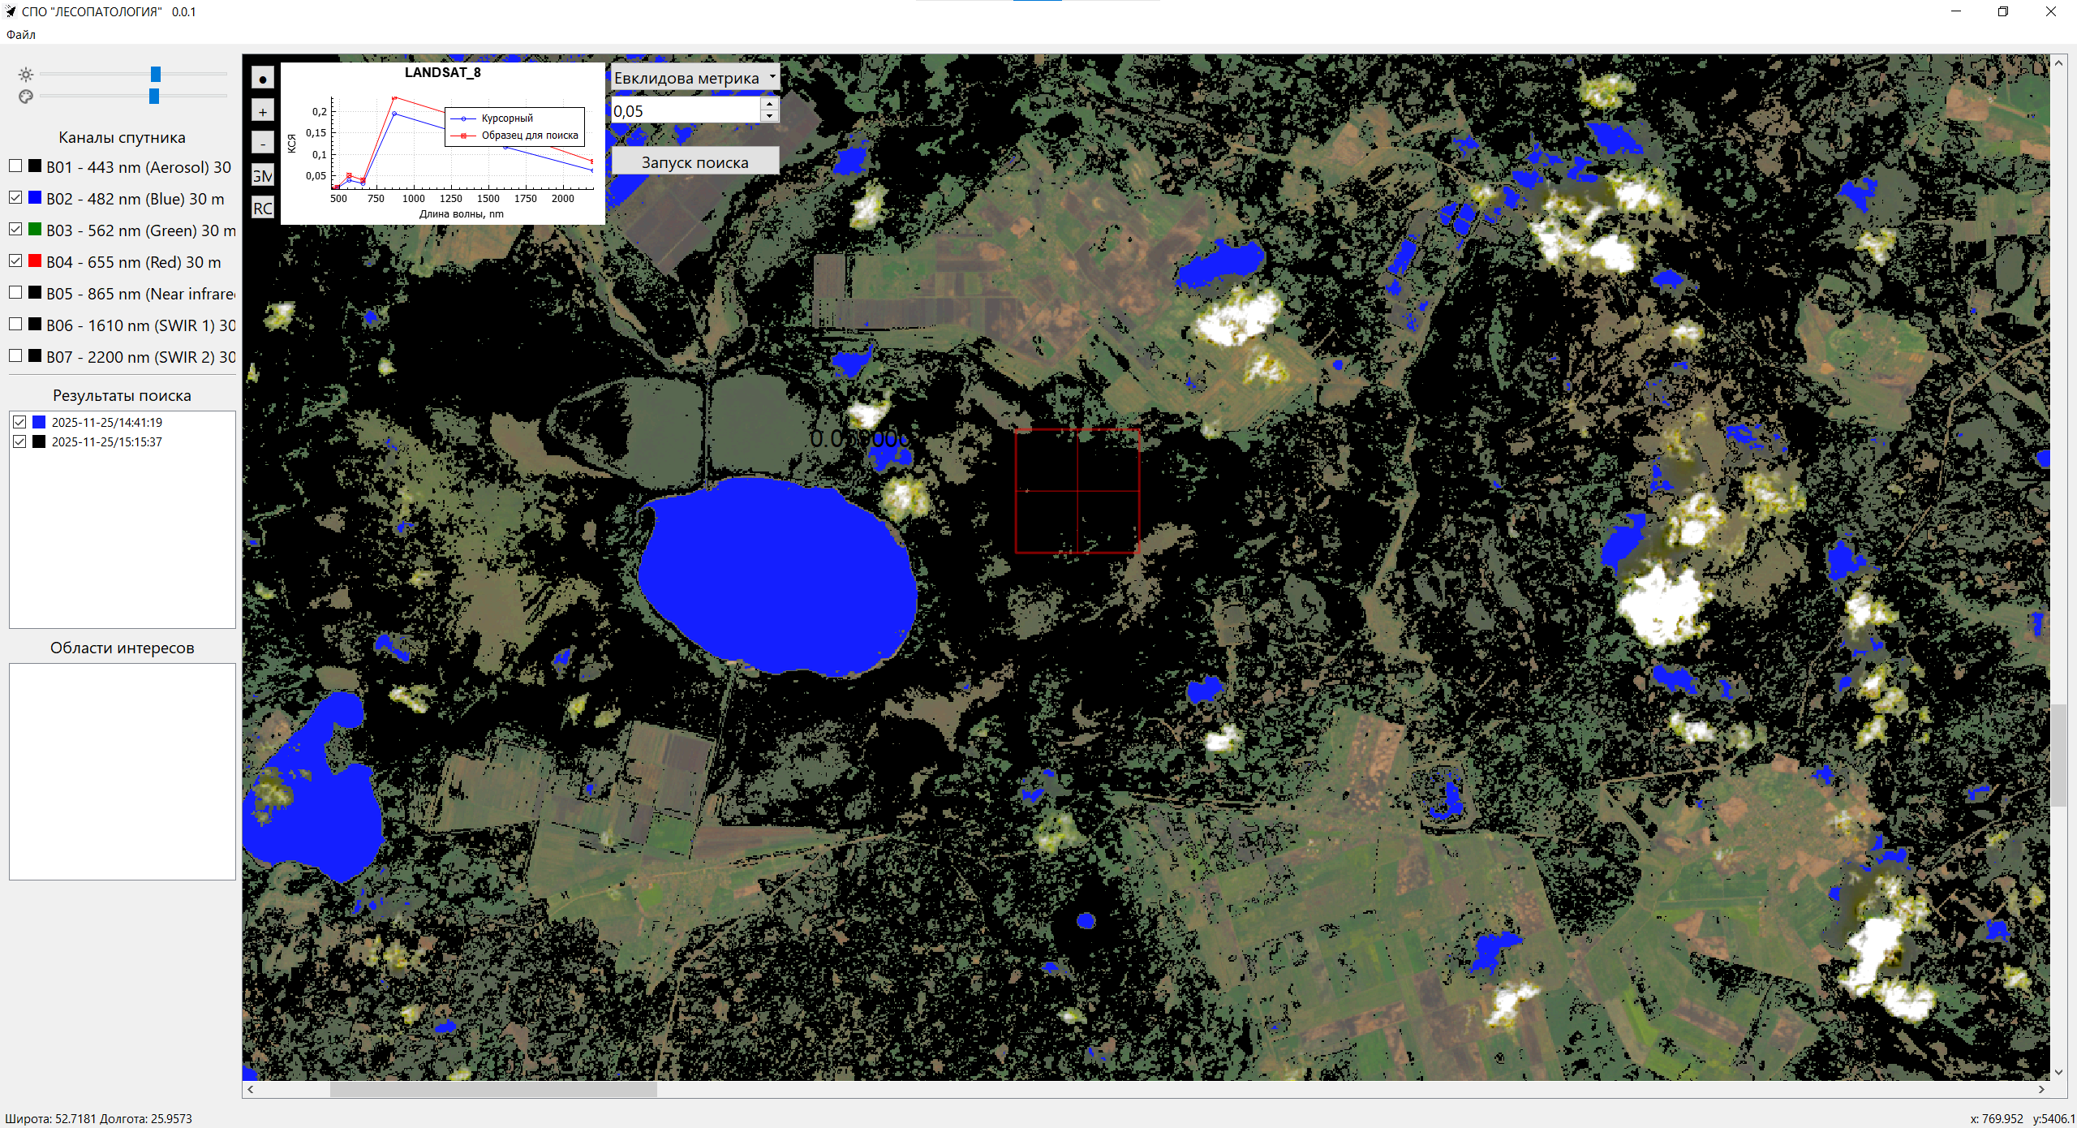
Рисунок 3.5.3 Результаты поиска

  - Построение градиента усыхания по временному ряду
Для того чтобы построить градиент усыхания по временному ряду, необходимо подготовить данные для желаемых моментов времени и сгруппировать их в одну директорию. То есть должна быть корневая директория, в которой будут находиться поддиректории с данными в своих папках на разные моменты времени. Затем в меню файл нажать «Загрузка временного ряда» и в появившемся диалоговом окне проводника выбрать путь к этой директории.

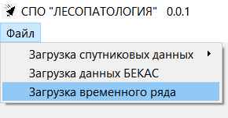
Рисунок 3.6.1 Выбор данных типа «временной ряд»

После загрузки временного ряда требуется выбрать область интереса. После выбора области интереса в контекстном нажать «Построить градиент усыхания» рисунок 3.6.2. Результат операции показан на рисунке 3.6.3.
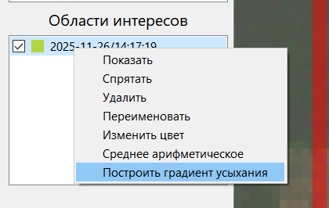

Рисунок 3.6.2 Выбор построения градиента усыхания

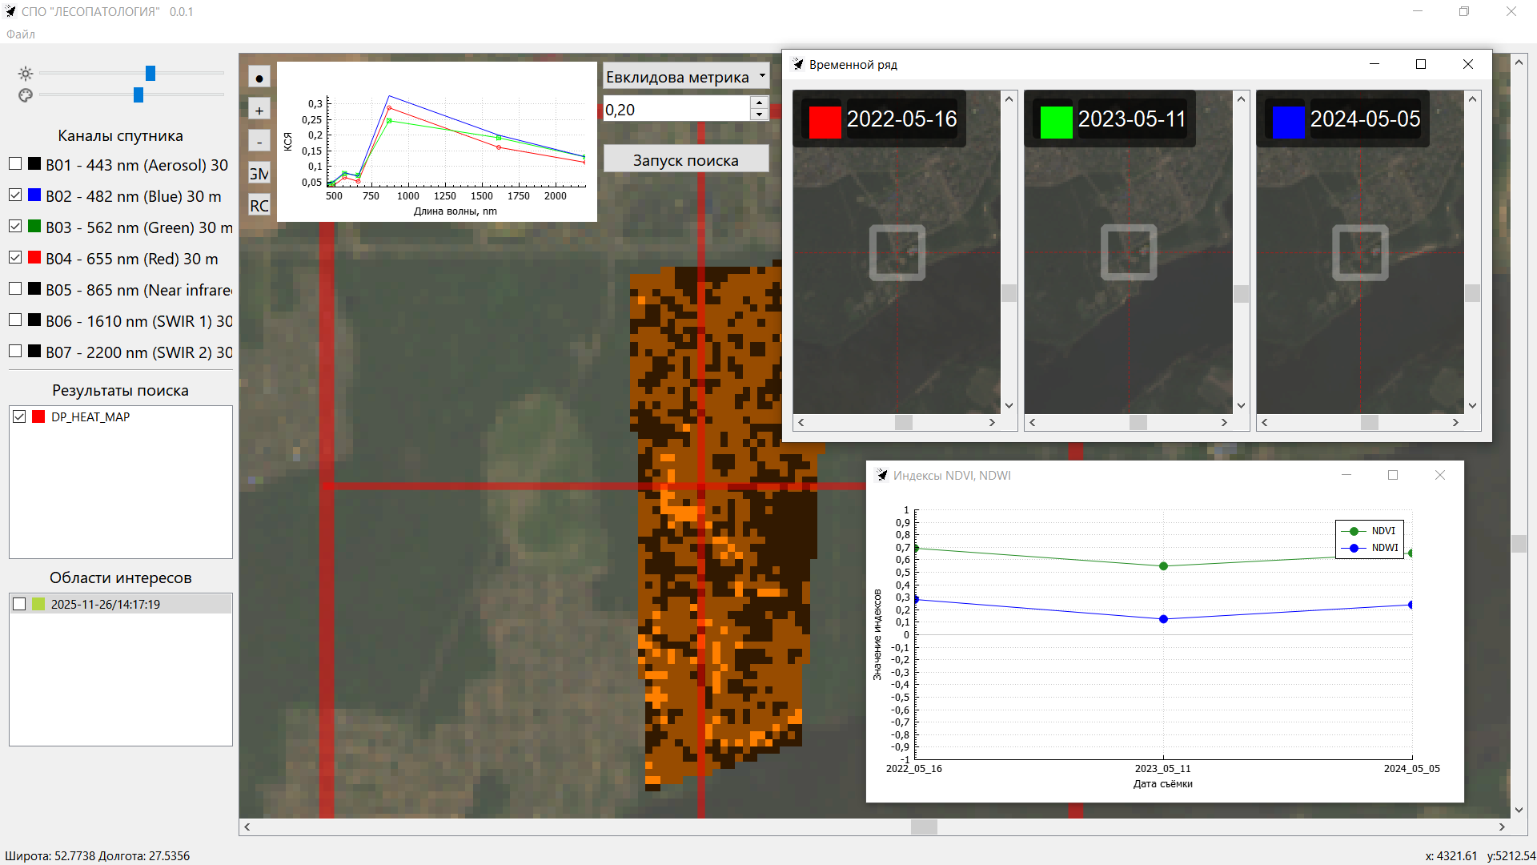

Рисунок 3.6.3 Градиент усыхания на основе индекса NDVI

  - Географическая привязка
Каждый пиксель изображения имеет географическую привязку на основе данных заголовочного файла. В случае, когда мы загружаем временной ряд не всегда есть возможность получить данные для всех моментов времени для какого-либо пикселя. Это связано с тем, что области съёмки не совпадают в разные моменты времени. Для уточнения и проверки пространственной привязки, после выбора спектрального образца для поиска можно нажать кнопку «GM». В браузере откроется соответствующая карта Google Maps рисунок 3.6.4.
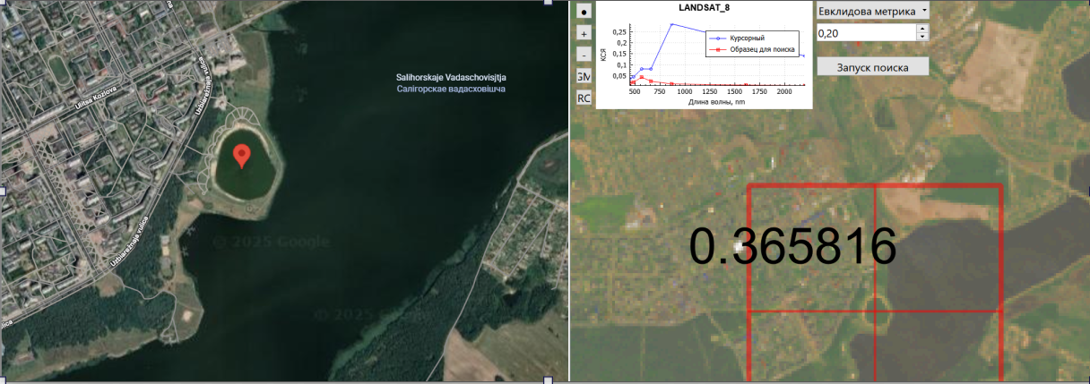

Рисунок 3.6.4 Сопоставление Google Maps и со снимком Landsat 8

  - Модуль работы с данными спектрометра «БЕКАС»
В СПО реализована возможность просматривать спектральные данные, полученные спектрометром «БЕКАС». Для этого в меню «Файл» нужно выбрать пункт «Загрузка данных БЕКАС» рисунок 3.8.1, что приведёт к открытию нового окна для работы с данными рисунок 3.8.2.

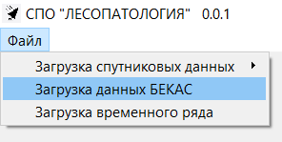
Рисунок 3.8.1 Диалоговое окно запуска модуля «БЕКАС»

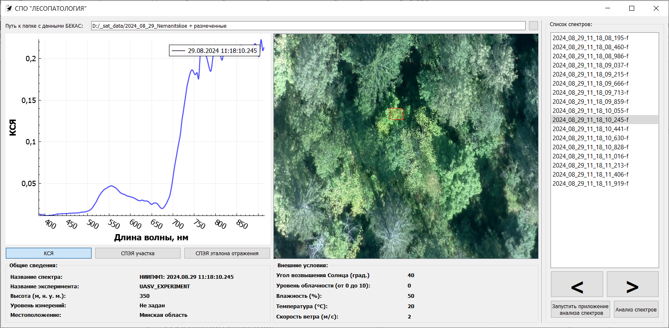

Рисунок 3.8.2 Окно для работы с данными «БЕКАС»

Для того чтобы использовать спектр «БЕКАС» в качестве образца для поиска нужно нажать правую клавишу мыши на графике спектра и после этого нажать «Выбрать как образец для сравнения со спутниковыми данными».
Далее спектр автоматически добавится как образец для поиска. После нажатия на кнопку «Запуск поиска» будет проведён поиск по спутниковому изображению на предмет его схожести с использованием определённой метрики. Результат поиска с использованием спектра «БЕКАС» в качестве образца представлен на рисунке 3.8.3.

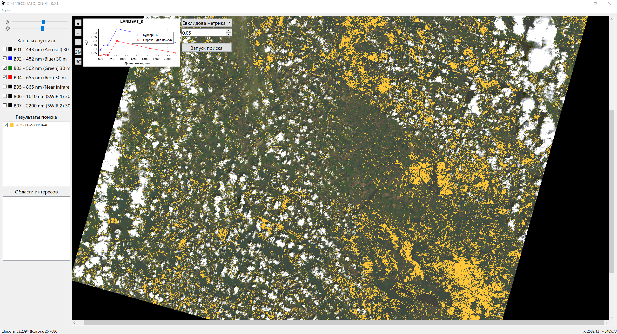

Рисунок 3.8.3 Результат поиска по спектру «БЕКАС»

  - Модуль анализа спектров
Для анализа спектральных данных «БЕКАС» необходимо в окне для работы с данными нажать кнопку «Запустить приложение анализа спектров» (рисунок 3.9.1). После этого начнется загрузка модуля анализа, о чем будет свидетельствовать экран загрузки (рисунок 3.9.2). После того, как экран исчерзнет может пройти еще некоторое время перед загрузкой модуля.

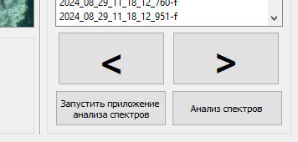
Рисунок 3.9.1 Запуск анализа спектров



Рисунок 3.9.2 Экран загрузки модуля анализа спектров

После загрузки модуль будет отображен как показано на рисунке 3.9.3.
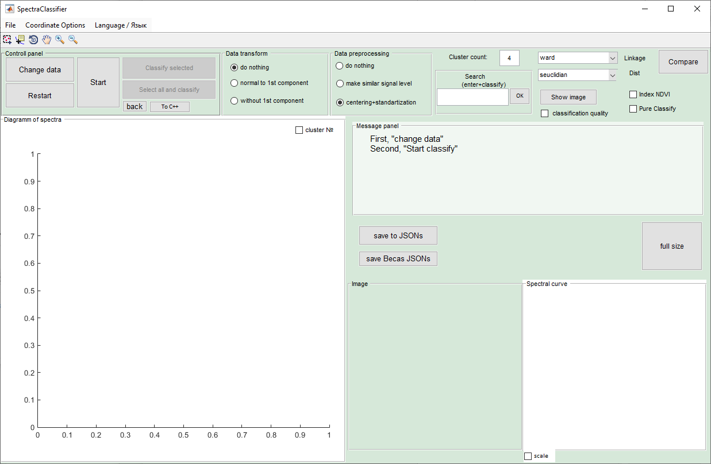

Рисунок 3.9.3 Окно модуля анализа спектров

После того, как окно модуля будет отображено можно вернуться в окно модуля работы с данными «БЕКАС». При нажатии на кнопку «Анализ спектров» (рисунок 3.9.1) все спектры из текущего каталога с данными будут переданы в модуль анализа. Переданы могут быть как спектры КСЯ, так и спектры СПЭЯ. Если включено отображение спектров КСЯ (кнопки под графиком спектра), то и передаваться будут именно они. Аналогично для СПЭЯ.
Появится окно с прогрессом (рисунок 3.9.4). По окончании передачи данных будет отображено окно, как показано на рисунке 3.9.5.
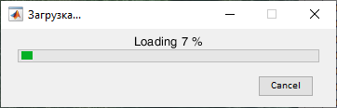

Рисунок 3.9.4 Прогресс передачи данных

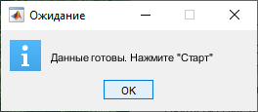

Рисунок 3.9.5 Информационное окно о завершении передачи данных

Для анализа необходимо нажать на кнопку «Старт», затем поменять или оставить диапазон длин волн для анализа. Внешний вид главного окна интерфейса модуля после загрузки данных, представлен на рисунке 3.9.6.
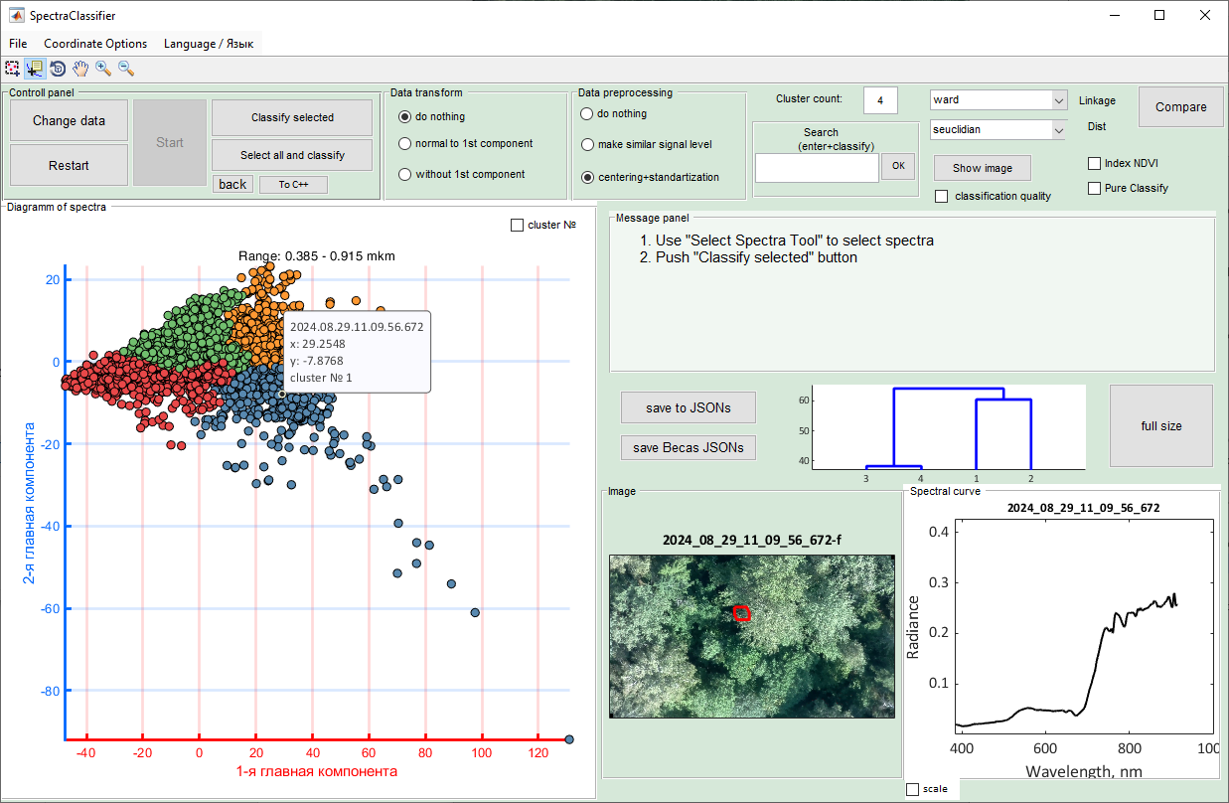
1
5
9
6
7
3
4
2
8

Рисунок 3.9.6 Информационное окно о завершении передачи данных
Панель (1) предлагает необходимый набор инструментов для работы со спектральными данными на графике (9). Панель (2) отвечает за управление основными шагами алгоритма. Метод корректировки входных спектров указывается на панели (3). Панель (4) отвечает за настройку кластеризации и ее параметров. На текстовой панели (5) отображаются подсказки и советы по необходимым действиям, а также состояние системы. (6) – визуализация кластерной структуры, (7) – спектральная кривая выделенного на графике (9) объекта. На панели (8) отображается связанный со спектром фотоснимок, красной рамкой на котором выделяется поле зрения спектрометра. В области (9) представлена визуализация поданной на вход алгоритма выборки. У каждого объекта могут быть просмотрены его спектральная кривая и фотоснимок.
Для того, чтобы просмотреть спектр в виде кривой, нужно выбрать инструмент и нажать на кружочек спектра в области 9.
Инструмент предназначен для выбора части спектров. Удерживая клавишу Shift можно выбирать более сложные области.
Поменяв параметры классификации, можно нажать кнопку «Выбрать все и классифицировать», что приведет к началу новой классификации. Если выбрать только часть спектров и нажать «Классифицировать выбранное», то будут классифицированы только выбранные спектры.
В меню «настройки СК» можно выбрать одну из трех системы координат: корреляционную, PCA (метод главных компонент) и UMAP. В настройках «Преобразование данных» можно выбрать способы обработки данных, а в настройках «Предобработка данных» можно выбрать способы предобработки данных. Рекомендуется использовать «центрирование + стандартизация». Число кластеров задается вручную при помощи ввода числа в соответствующее окошко. Настройка кластеризации и ее параметров осуществляется при помощи выпадающих списков.
Выбрав при помощи часть спектров, можно отправить их в модуль для работы с данными «БЕКАС» при помощи кнопки «To C++». После этого в списке спектров переданные спектры будут выделены тем же цветом, что и в модуле анализа спектров, а рядом с ними путь написан номер кластера (рисунок 3.9.7).

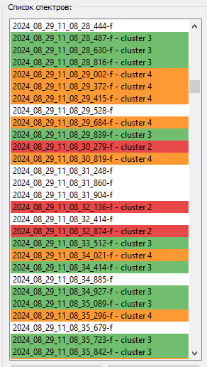

Рисунок 3.9.7 Классифицированные в модуле анализа спектры и отображенные в окне просмотра данных «БЕКАС»

- СООБЩЕНИЯ ОПЕРАТОРУ
При попытке ввода ошибочных данных пользователю отображаются соответствующие ошибки. Кроме того, в случае неисправностей программы оператору также отображаются сообщения об ошибке. При попытках совершить действие, выполнение которого невозможно, оператору выводятся предупреждения с рекомендациями. Также в программе имеются информационные сообщения, которые описаны в главе 3 настоящего документа, так как являются рядовой частью программы и возникают постоянно при работе определенного функционала, являясь его результатом по своей сути.

Приложение А – Сообщения об ошибках

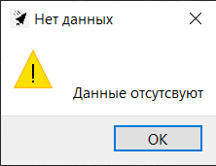

Рисунок А1 – Ошибка загрузки данных

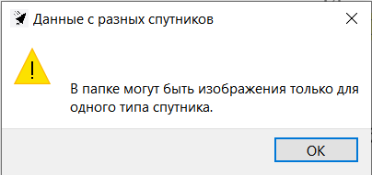

Рисунок А2 – Ошибка при загрузке временного ряда

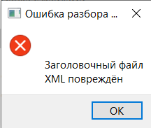
Рисунок A3 – Ошибка при загрузке заголовочного файла XML

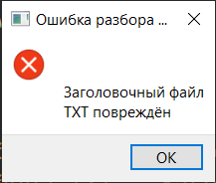

Рисунок A4 – Ошибка при загрузке заголовочного файла TXT

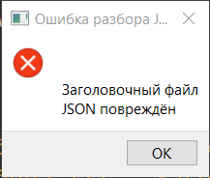

Рисунок A5 – Ошибка при загрузке заголовочного файла JSON

ЛИСТ РЕГИСТРАЦИИ ИЗМЕНЕНИЙ

Изм. | Номера листов (страниц) |  |  |  | Всего листов | № документа | Вх. №  сопроводительного документа  и дата | Подпись | Дата
Изм. | измененных | замещенных | новых | анулированных

